**Синяк Илья Грыгоров (Siniak Eliasz Roman)**

19 июля 1803 г – крещение (НИАБ 136-13-894, лист 51, №27/1803-р (ориг)).

**НИАБ 136-13-894:** Лист 51. **Метрическая запись №27/1803-р (ориг).**

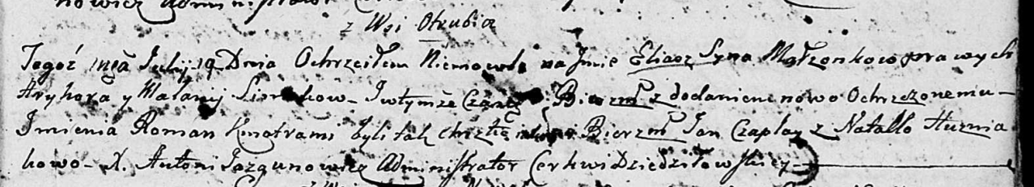

Дедиловичская Покровская церковь. 19 июля 1803 года. Метрическая запись о крещении.

Si[nia]k Eliasz Roman – сын родителей с деревни Отруб.

Si[nia]k Hryhor – отец.

Si[nia]kowa Malanija – мать.

Czaplay Jan – кум.

Huzniakowa Natalla – кума.

Jazgunowicz Antoni – ксёндз.